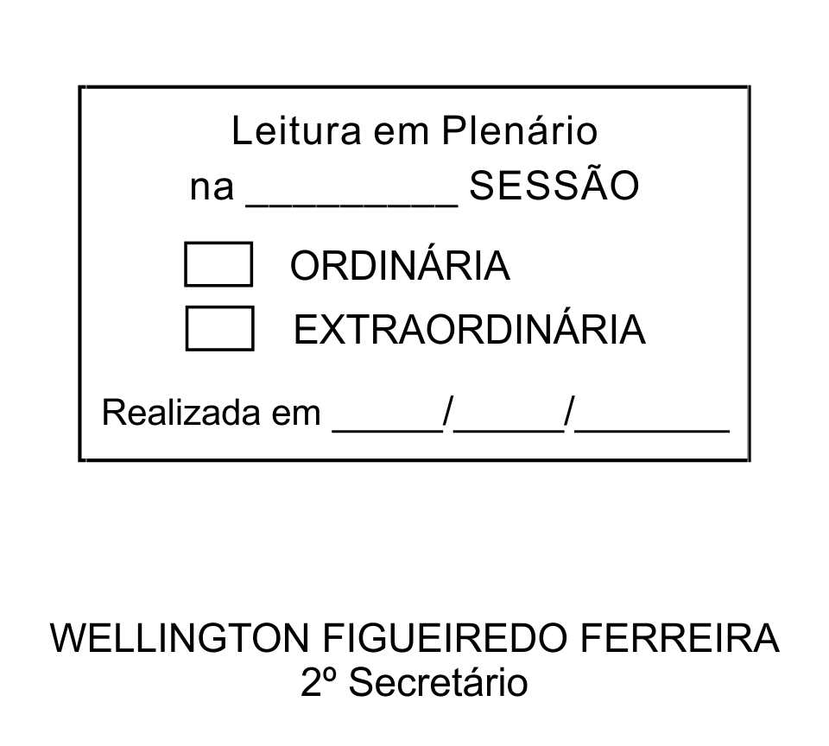
MOÇÃO Nº 23/2013

De Pesar pelo falecimento do estimado Senhor Francisco da Silva Martins, conhecido carinhosamente como “Chiquito”.

Excelentíssimo Senhor Presidente,

Faleceu em 27 de Janeiro de 2013, aos 80 anos de idade, o estimado Senhor FRANCISCO DA SILVA MARTINS.

Sabemos ser incomensurável a dor de seus familiares e inúmeros amigos, mas entendemos que a solidariedade humana é um dos poucos meios de amenizar esse difícil momento.

Posto isto, o Vereador ALEXANDRE RODRIGO SOARES, solidariza-se com a família e REQUER ao Egrégio Plenário para que faça constar na Ata da presente Sessão, Moção de Pesar pelo falecimento do Senhor FRANCISCO DA SILVA MARTINS.

Que da presente seja dada ciência à família enlutada.

Sala das Sessões “Dr. Júlio Arantes de Freitas”, 28 de janeiro de 2013.

ALEXANDRE RODRIGO SOARES
(MANDI)
Vereador

Endereço: Avenida Três de Maio, 991, 18133-445 – São Roque-SP

PROTOCOLO Nº CETSR 28/01/2013 - 11:16:47 00662/2013

